**UNIVERSIDAD AUTÓNOMA DE BAJA CALIFORNIA**

**Facultad de Ciencias Químicas e Ingeniería**

Programas de Ingeniero en Computación e Ingeniero en Software y Tecnologías Emergentes

INFORMACIÓN DE LA MATERIA

Nombre de la materia y clave: Lenguaje de Programación Python

Grupo y periodo: 341 (2022-2)

Profesor: Manuel Castañón Puga.

INFORMACIÓN DE LA ACTIVIDAD

Nombre de la actividad: Práctica de laboratorio 1.3.3: Objetos y estructura de datos (diccionarios).

Lugar y fecha: A 17 de agosto de 2022 en el Edificio 6E, Salón 204.

Carácter de la actividad: Individual

Participante: López Trujillo Ricardo Donovan 01239191

REPORTE DE ACTIVIDADES

1. Se crearon varios archivos.py  
   
2. El archivo contenía el código necesario para la manipulación de diccionarios, así como el contenido del mismo.

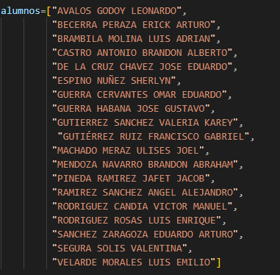

1. Se ejecuto el programa donde se pedía verificar ciertas cosas dentro del mismo.

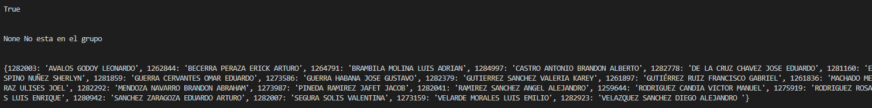

1. La evidencia de aprendizaje se encuentra en el siguiente repositorio:

RESUMEN/REFLEXIÓN/CONCLUSIÓN

(Resumen) Se crearon un programa para la manipulación de diccionarios.

(Reflexión) Bastante sencilla, muy práctica.

(Conclusión) Aprendí a utilizar de forma efectiva los diccionarios.

|  |  |
| --- | --- |
| Doy fe de que toda la información dada es completa y correcta. | Nombre y firma del alumno. López Trujillo Ricardo Donovan 01239191 |